Pertemuan 3
Studi Kasus: Aplikasi Kalkulator BMI
Kita akan mengembangkan aplikasi kalkulator BMI sederhana menggunakan Dart dengan menerapkan percabangan dan perulangan.

Fitur Aplikasi:
- Input tinggi dan berat badan
- Kalkulasi BMI
- Kategorisasi hasil (kurus, normal, gemuk)
- Riwayat perhitungan (menggunakan perulangan)

Alur Kerja Git
- Buat Repository baru di Github
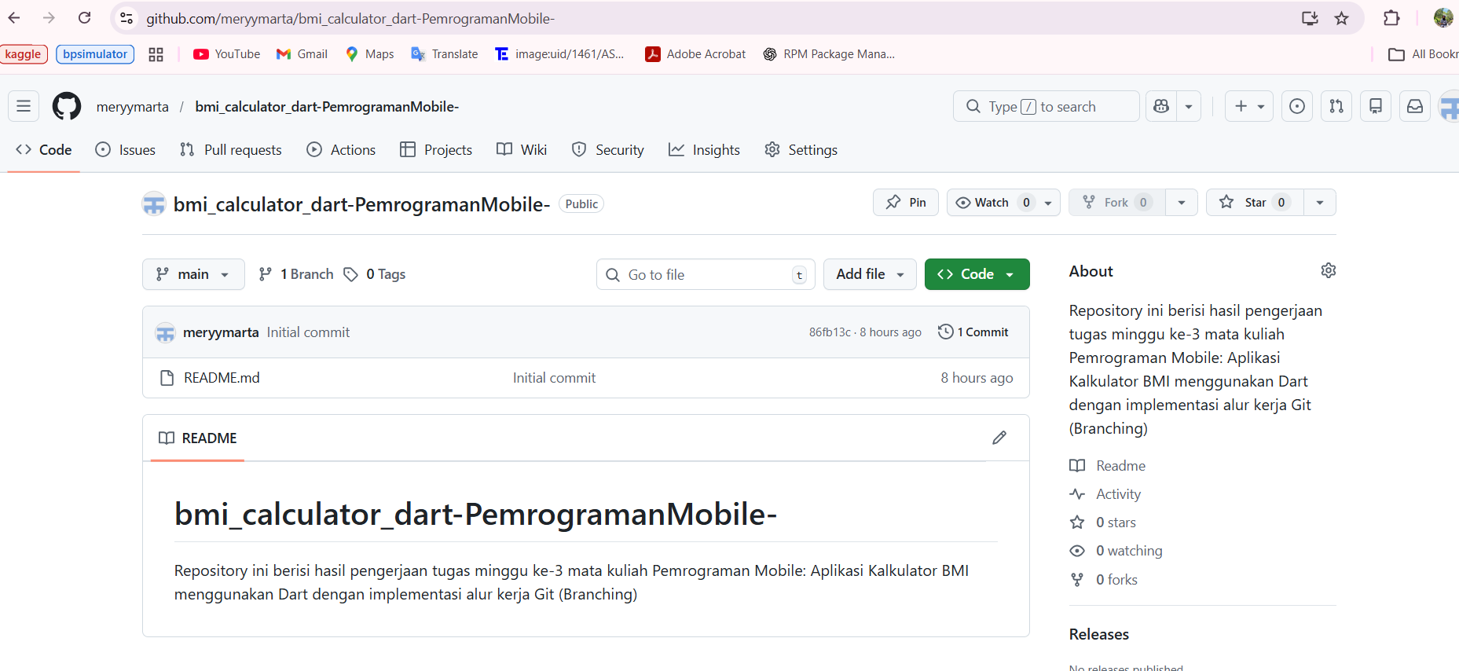
- Clone repository ke local
- Buat branch untuk setiap fitur
- Branch input-validation
- Bracnh bmi-calculation
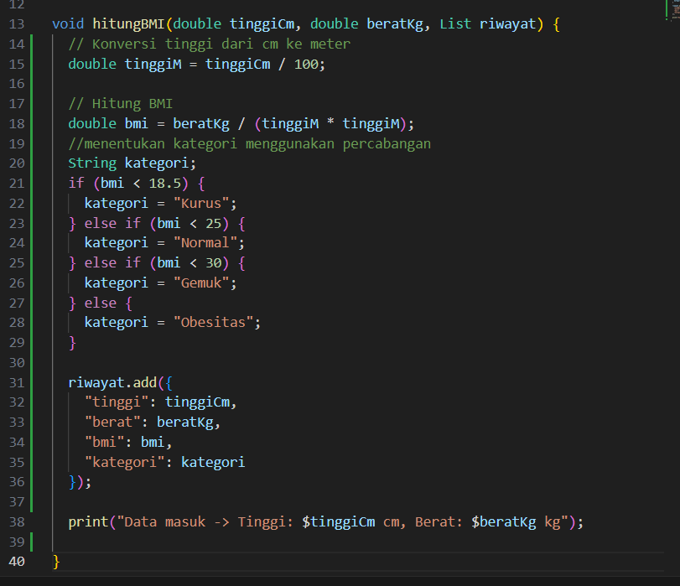

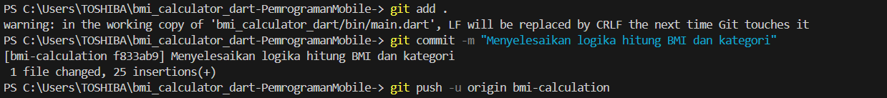

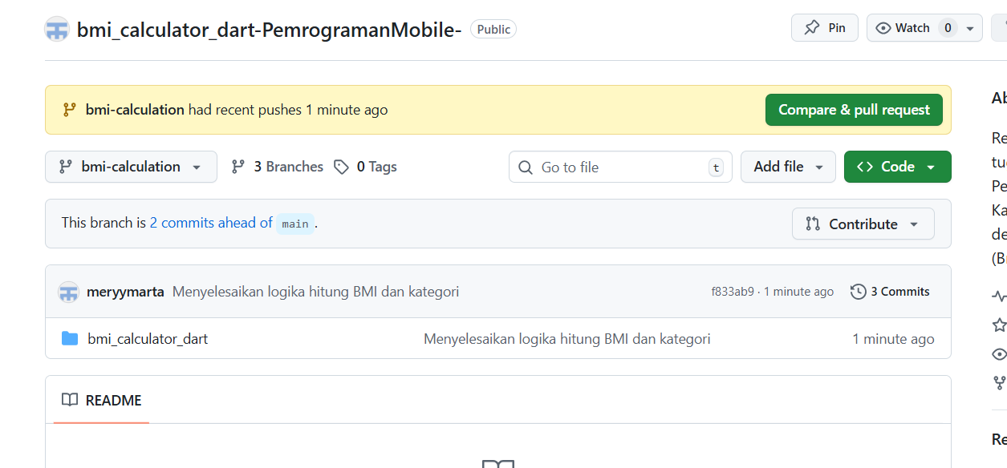
- Branch history-feature

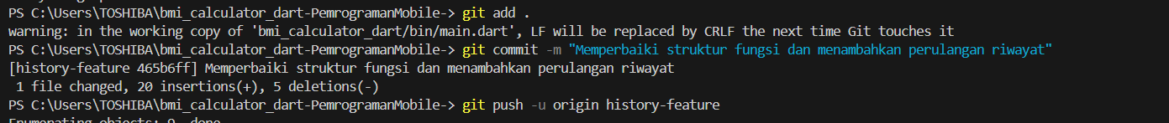

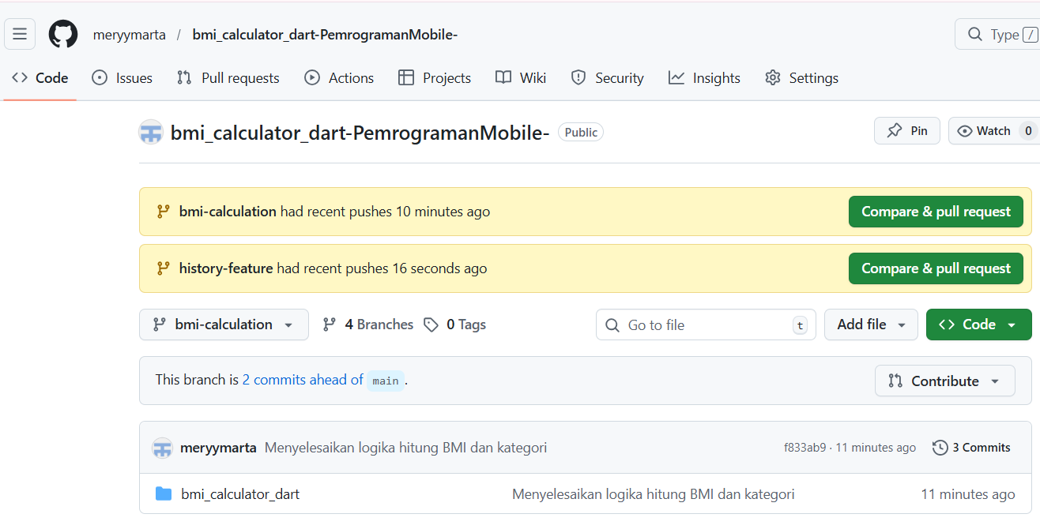
- Merge branch ketika fitur selesai
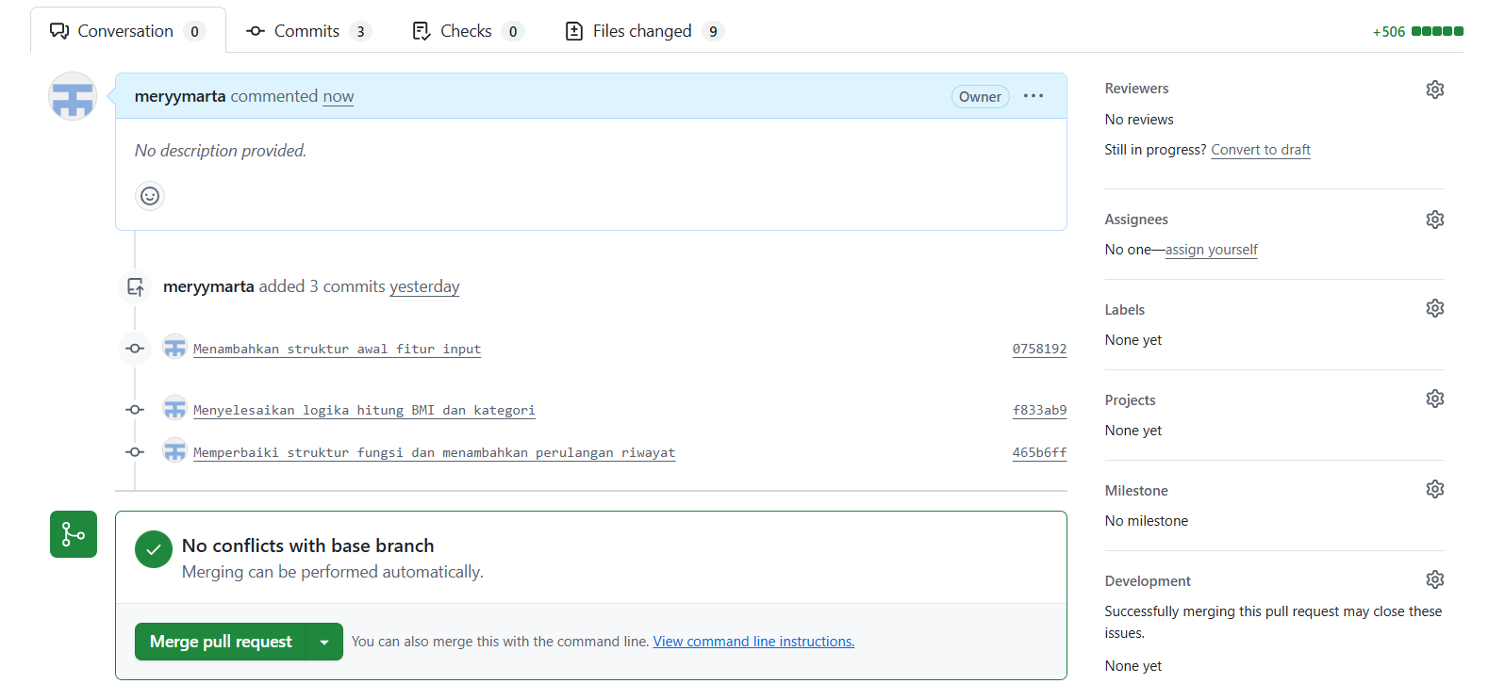
- Push ke repository remote
